SKADEVI CUP 1-3 Juli
Hej
Det börjar dra ihop sig för cupäventyr i Skövde.
Vi kommer att bo på (skolans namn) under dessa dagar, där vi laddar, relaxar, äter och sover.
Föräldrar som bor med flickorna dessa 2 nätter är.
Fredag-Lördag Ulrika Elofsson (Liv) & Petra Johansson (Hanna)
Lördag-Söndag Carina Bohlin (Emily) & Helena Erlandsson (Tilda)

Vi kommer att spela minst 4 matcher under denna helg. Gruppen består av följande lag.
Plan: Dag Tid Lag Lag
Södermalm A Fredag 10.00 SIF MBAIF Mölltorp
Södermalm A Fredag 16:00 Västanviks AIF Torsby SIF
Lillegården A Lördag 13:00 SIF Enskede IK
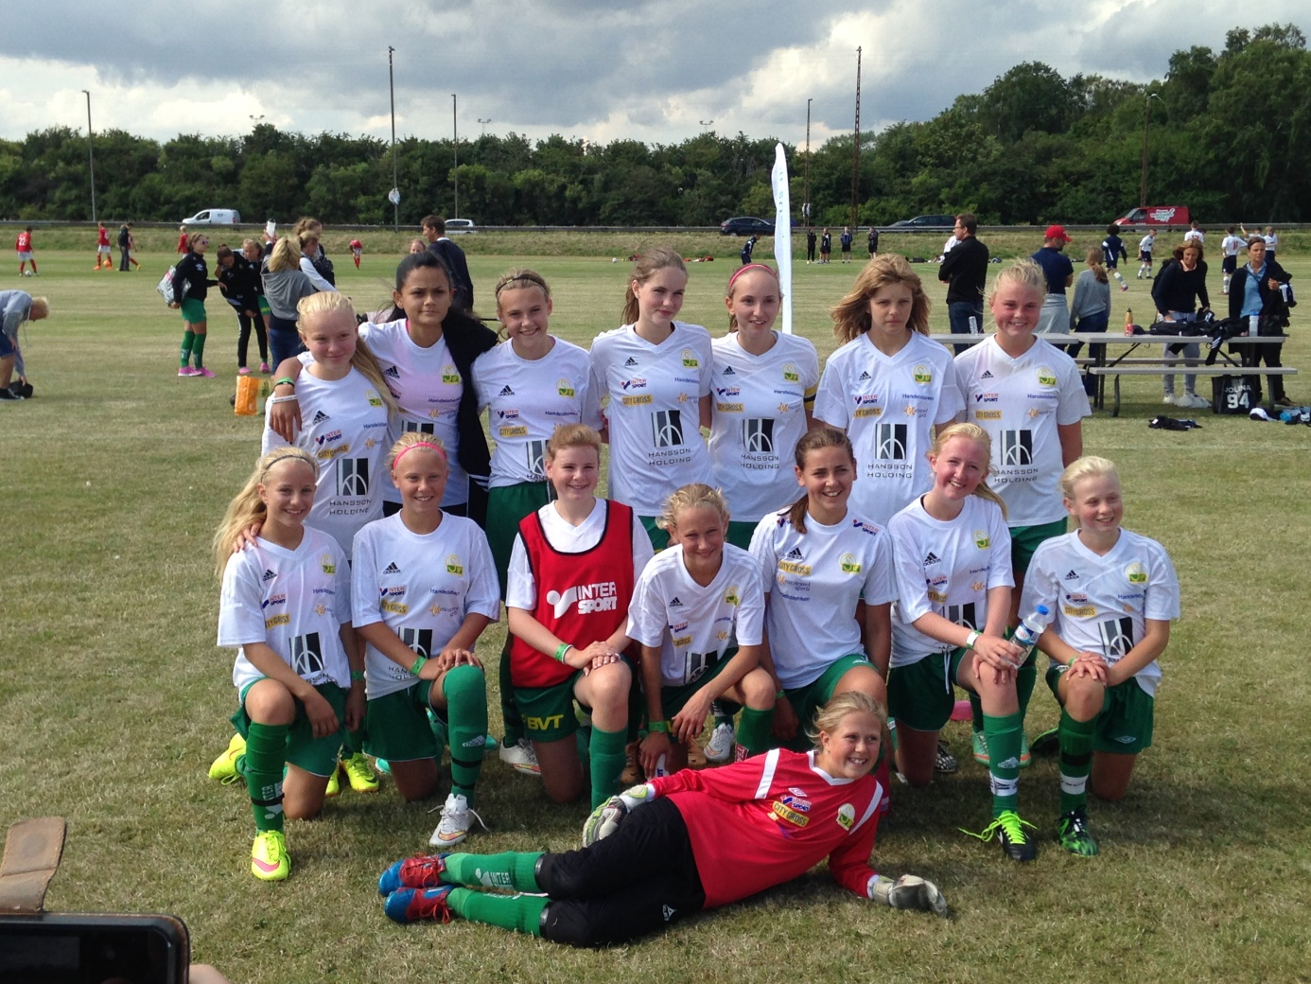

Packlista (tips)
- Fotbollskor & Benskydd
- Matchställ med dubbla strumpor
- Komplett träningsoverall + övriga sif kläder.
- Toalettartiklar.
- Luftmadrass, sovtäcke+kudde.
- Handdukar, badkläder, solskydd, badtofflor.
- Kläder efter väder (inkl. regnkläder).
- Fickpengar.

Vi samlas kl. 06:45 och åker från idrottsgården mot Skövde kl. 07:00. Enligt schema, spelar vi vår första match mot Mölltorp MBAIF/FIF på Södermalm A kl. 10:00. Det är viktigt att tjejerna kommer väl utvilade och ätit en ordentlig frukost!
Då vi är 16 spelare kommer det behövas hjälp med skjutsning både till Skövde och till och från matcherna under helgen. Vi vore tacksamma om ni föräldrar som har för avsikt att vara med under helgen och har tillgång till bil, meddelar oss ledare att ni kan hjälpa till med logistiken.

Mer info kommer inom kort.

Med vänliga hälsningar

Tränarna

